MASARYK

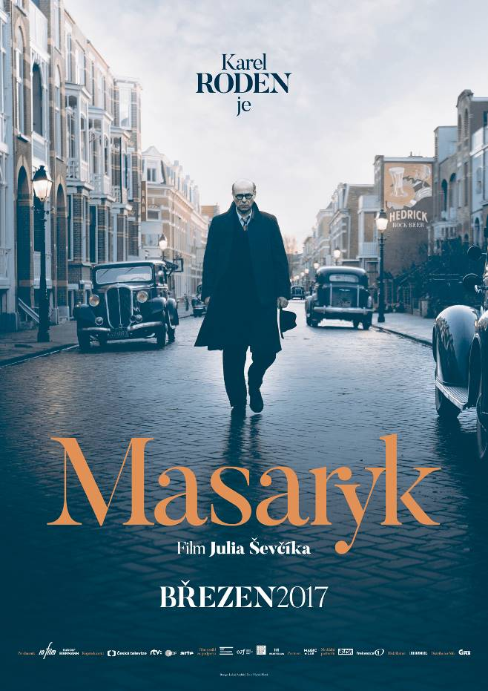
Prožil život bohéma, miloval ženy, hudbu, velká gesta. V jeho srdci bojovala nespoutanost extravagantního umělce s povinností a morálkou úředníka, diplomata. Velkou část života procestoval, ale nikdy nezapomněl na zemi, z níž pocházel, na republiku, kterou založil jeho otec Tomáš Garrigue.
Smrt Jana Masaryka je dodnes zahalena tajemstvím. Mnohá tajemství se však skrývají i v jeho životě!
Dramatický příběh, věnovaný osudům velvyslance a pozdějšího československého ministra zahraničí, Jana Masaryka, se vrací do doby těsně před druhou světovou válkou. Ve třicátých letech vrcholí Masarykova diplomatická kariéra, kterou tráví převážně ve Velké Británii, kde se snaží dostat světové mocnosti na stranu Československa.
Muž, oceňovaný jako brilantní řečník, zábavný společník a milovník života, má však i svou temnou stránku. Masaryk hledá únik před svým jménem, před odpověd-ností i před sebou samým v hýřivém životě, alkoholu a drogách, ale také v neustálém sebetrýznění. Tehdejší velvyslanec v Londýně se najednou ztrácí z veřejného života. Přerušuje kontakt s politickými kolegy i s přáteli. Na několik měsíců mizí, kamsi do Ameriky...
Na pozadí historických událostí se odehrává napínavý životní příběh okouzlujícího, ale nevyrovnaného, sebe-destruktivního muže a jeho marného boje o budoucnost vlastní země.

Historické drama Masaryk natočil podle scénáře Alexe Königsmarka a Petra Kolečka režisér Julius Ševčík (Normal, Restart). Titulní postavu Masaryka bravurně ztvárnil démonický herec mnoha velkých rolí, Karel Roden (Fotograf, Habermannův mlýn). V roli osudové ženy Masarykova života, Marcie Daveportové, se představí Arly Jover (The Lookout, Blade). Doktora Steina, lékaře Masarykovy duše, si zahrál přední německý herec Hanns Zischler (Sils Maria, Mnichov). V dalších rolích se představí přední český herec Oldřich Kaiser, Eva Herzigová, Jiří Vyorálek a v rolích vrcholných zahraničních politiků Milton Welsh (Grandhotel Budapešť), Paul Nicholas a Dermot Crowley (Babel, Luther).

Premiéra: 25.12.2016 / distribuční uvedení do kin 9.3.2017
Originální název: Masaryk
Produkce: Česká republika, Slovensko
Formát: 1:1,85., Dolby Digital, 2D digital,
Jazyková úprava: původní znění, titulky
Žánr: historické drama
Zvuk: 5.1
Stopáž: 114 min
Přístupnost: nevhodný do 12 let
Produkce: InFilm Praha a Rudolf Biermann v koprodukci s Českou Televizí, RTVS, ZDF, ARTE
Producent: Rudolf Biermann, Julius Ševčík
Režie: Julius Ševčík
Scénář: Petr Kolečko, Alex Königsmark, Julius Ševčík
Kamera: Martin Štrba
Hudba: Michal Lorenc a Kryštof Marek
Hrají: Karel Roden, Oldřich Kaiser, Arly Jover, Hanns Zischler, Eva Herzigová, Jiří Vyorálek,
Milton Welsh, Paul Nicholas, Dermot Crowley a další
Internet: http://www.bioscop.cz/_web/film/masaryk
Teaser: https://www.youtube.com/watch?v=K6y4DxS70q8

